Assignment-Final Dinorun
- 项目概述
本项目是一个基于 MASM（Microsoft Macro Assembler）8086汇编语言开发的一款动作类跑酷游戏——Dino Run（恐龙跑酷）。该项目灵感来源于经典的谷歌Chrome 浏览器离线小游戏Chrome Dino。玩家需要控制屏幕左侧的“恐龙”角色，通过跳跃躲避不断从右侧袭来的障碍物。
游戏运行在 DOSBox 环境下，采用 VGA 320×200 图形模式（Mode 13h）。项目重点实现了重力物理模拟、多障碍物循环生成、AABB 碰撞检测以及直接显存操作的高效绘图，展示了使用汇编语言控制硬件和处理实时逻辑的能力。
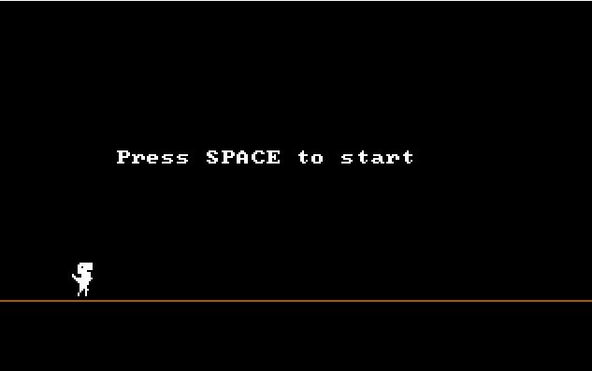
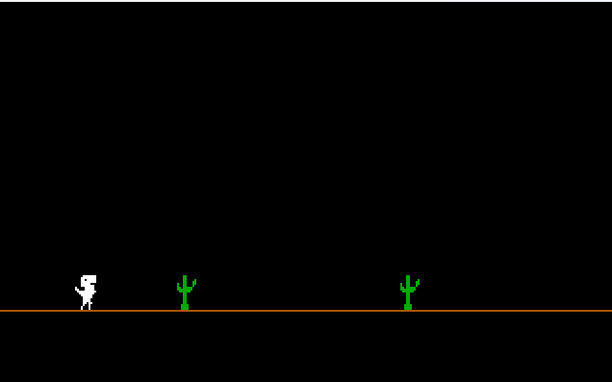
- 项目展示
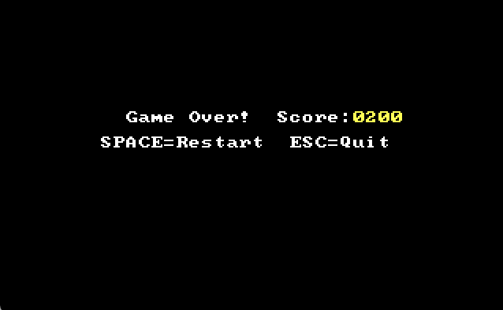
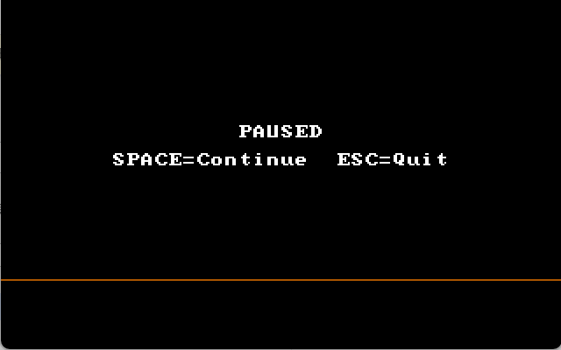
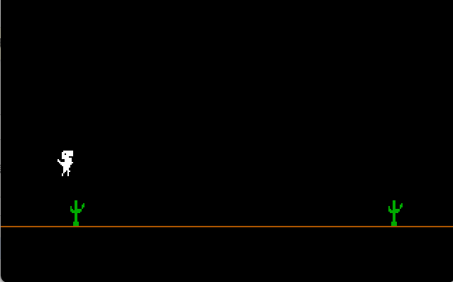
- 项目功能介绍
  - 游戏元素
- 恐龙（玩家）：位于屏幕左侧固定X轴位置，具有垂直方向的自由度。具备物理属性（位置、速度），受模拟重力影响。
- 障碍物：屏幕右侧随机生成的阻挡物，向左水平移动，模拟恐龙向前跑的视觉效果，支持多障碍物同时存在。
- 地面：视觉参考线，确定恐龙的着陆高度。
- 动态难度：游戏初始速度为 4，随着分数的增加（每 50 分），障碍物移动速度会自动提升，最大限制为 8，增加了游戏的挑战性。
- 分数系统：基于生存时间或越过障碍的数量累计分数，并在屏幕左上角实时显示。
  - 游戏操作
- 空格键 (Space)：
开始界面：开始游戏。
游戏中：控制恐龙跳跃。
暂停/结束：继续游戏或重新开始。
- ESC 键：暂停游戏或退出程序。
  - 游戏流程
游戏采用状态机模型管理流程，确保逻辑清晰。
- START_WAIT（游戏初始化等待环节）：初始化图形模式，显示欢迎语，等待用户输入。
- GAME_LOOP（游戏主循环）：
- 处理输入（非阻塞）。
- 更新物理逻辑（重力、速度、位置）。
- 更新障碍物逻辑（移动、生成、回收）。
- 碰撞检测。
- 渲染画面（局部刷新）。
- PAUSE_GAME（游戏暂停）：冻结逻辑更新，显示暂停提示。
- GAME_OVER（游戏结束）：撞击后显示结算分数，提供重开选项，并重置所有游戏变量。
- 项目开发流程与技术实现
  - 开发环境
- 汇编语言：MASM (Microsoft Macro Assembler)。
- 开发工具：DOSBox 0.74,、MASM 编译器、LINK 链接器、Vscode。
- 运行模式：Real Mode (实模式), VGA 13h (320x200, 256色)。
- 目标平台：DOS 操作系统。
  - 项目结构解析
- 数据段 (.DATA)
数据段是游戏资源的仓库，定义了游戏所需的所有变量和数据，主要包含：
- 游戏常量：定义了 GROUND_Y, DINO_W 等物理属性，方便调整平衡性。
- 精灵数据：dino_sprite 和 obst_sprite 存储了图形的 16进制位图信息。
- 状态变量：包括坐标数组、速度、分数、随机种子等。
- 字符串资源：存储 "Game Over", "Score" 等 UI 文本，以 0 结尾，配合自定义 TTY 输出函数使用。
- 代码段 (.CODE)
采用模块化编程思想，将功能封装为独立的过程 (PROC)，实现了游戏的初始化、主循环、绘制、更新、碰撞检测和按键处理等功能。
- MAIN：程序入口与状态机调度。
- UPDATE_PHYSICS / UPDATE_ALL_OBSTACLES：负责数学计算与逻辑更新。
- DRAW_SPRITE：通用的位图绘制引擎。
- CHECK_INPUT：底层硬件输入处理。
  - 核心算法与实现细节
(1) 模拟重力物理引擎
不同于简单的上下移动，本项目实现了一个简易的物理引擎。定义变量 dino_vel（垂直速度）。每帧循环中，Y 坐标增加 dino_vel，随后 dino_vel 自增（模拟重力加速度）。使用整型运算模拟$v = v + g$。当按下空格且恐龙在地面时，将 dino_vel 设为负值，给予向上的初速度，随后由重力自动将其拉回地面，形成平滑的抛物线轨迹。
(2) 高效绘图与局部刷新
为了解决 DOSBox 下频繁清屏导致的闪烁和帧率低问题，放弃了低效的 BIOS INT 10h 画点功能，改为直接操作显存。设置 ES = 0A000H，通过计算偏移量 $Offset = Y × 320 + X$，配合 REP STOSB 指令批量填充像素颜色。同时编写 CLEAR_SCREEN_AREA 过程，仅擦除游戏活动区域（恐龙和障碍物可能出现的区域），保留顶部静态 UI，显著提升了流畅度并消除了画面撕裂。
(3) AABB 碰撞检测
实现了轴对齐包围盒（Axis-Aligned Bounding Box）碰撞算法。不直接判断“是否相交”，而是判断“是否不相交”。如果 (恐龙右 < 障碍左) 或 (恐龙左 > 障碍右) 或 (恐龙底 < 障碍顶)，则判定为安全；否则判定为碰撞。这种逻辑在汇编中实现更为简洁，减少了跳转指令的使用。
(4) 输入处理与去抖动
使用 BIOS 中断 INT 16h (AH=01h) 进行非阻塞轮询。实现了输入缓冲区清理机制，防止按键堆积导致的操作延迟。同时加入了跳跃预输入机制：如果玩家在落地前一瞬间按下空格，恐龙会在落地后立即再次起跳，极大优化了游戏手感。
(5) 位图精灵渲染
通过在 .DATA 段定义了恐龙和仙人掌的二进制点阵数据（DW 数组），利用 SHL (左移) 和 TEST 指令逐位检查数据，如果某一位是 1，则向显存写入颜色值；如果是 0，则跳过不画。实现了“透明背景”效果，使得恐龙和仙人掌的形状逼真。
(6) 随机数生成与障碍物调度
游戏通过伪随机数生成器（LCG 算法），用于控制障碍物的刷新间隔。利用 BIOS 时钟中断数据（读取内存 0040H:006CH）初始化随机种子，确保每次游戏体验不同。使用 obst_x1, obst_x2, obst_x3 三个变量循环复用，当障碍物移出屏幕左侧后，重置其坐标到右侧并设定随机的冷却时间，实现无尽生成的视觉效果。
- 项目心得与挑战
汇编语言的开发与高级语言相比，具有更高的灵活性和性能，但同时也带来了更多的挑战。
- 图形模式的设置与操作：需要处理字节 (DB) 与字 (DW) 的对齐问题，以及如何通过位运算精确控制每一个像素的颜色，调试初期常出现图形错位或乱码。在 DOS 环境下，图形模式的设置需要通过 BIOS 中断来实现。为了在 320×200 分辨率下绘制游戏元素，需要直接操作显存。这种直接访问硬件的方式深刻体会到了底层编程的能力，但也需要非常小心地处理像素数据的写入，避免越界或错误覆盖。
- 多障碍物管理：最初只实现了一个障碍物，导致游戏节奏单一。引入多个障碍物后，需要设计一种调度算法防止障碍物重叠生成，这需要对随机生成的时间窗口进行精细控制。
- 数值类型限制：8086 汇编处理多位数（如分数显示）显示比较繁琐，需要手动进行除法取余并转换为 ASCII 码。
- 碰撞检测的复杂性：在游戏中，恐龙与障碍物的碰撞检测需要精确比较。需要遍历每个障碍物的每个边缘像素，并与恐龙的坐标进行比较。碰撞检测逻辑复杂且容易出错，需要反复调试和优化。所以进行优化，采用“排除法”，这种逻辑比判断相交更高效，且指令跳转更少。
对栈 (Stack) 与栈帧的理解：在过程调用中，局部变量的保存和恢复是通过堆栈实现的。例如，我需要保存当前状态，以避免在调用过程中丢失数据。在编写 DRAW_SPRITE 过程时，我对栈有了新的的认识：栈是寄存器的“扩展内存”。在 DRAW_SPRITE 中，我编写了如下代码：
PUSH BP
MOV BP, SP ; 建立栈帧基址
SUB SP, 8 ; 手动移动栈顶，分配 8 字节局部变量空间
MOV [BP-2], CX ; 将 X 坐标暂存在栈中（局部变量 1）
MOV [BP-4], AL ; 保存颜色值（局部变量 2）
; ...
ADD SP, 8 ; 函数结束前释放空间
POP BP
这段代码让我深刻理解了高级语言中的局部变量到底存在哪里。通过手动操纵 SP（栈顶指针）和 BP（基址指针），我在汇编层面上手动构建了一个栈帧。这让我明白，局部变量的本质就是栈上的一块临时内存，函数返回后通过 ADD SP, n 瞬间销毁，体现了汇编语言对这种对内存布局的微观控制。
对过程调用的理解：在汇编语言中，过程调用是通过 CALL 和 RET 指令实现的。通过本次项目，我对过程调用的理解更加深入。在过程调用中，我混合使用了寄存器传递和栈传递。对于高频使用的参数（如坐标 X, Y），我通过 CX, DX 寄存器传递，因为速度最快；而对于复杂的上下文保存，则依赖栈。根据性能需求灵活选择数据传输方式。虽然汇编语言中也可以实现递归调用，但由于堆栈深度的限制，递归调用需要非常小心。
模块化与代码复用：由于汇编语言没有类和对象的概念，封装主要体现在模块化和代码复用上，通过过程（PROC）的设计实现了面向对象思想的模拟在处理相似的逻辑时，抽象出了通用的逻辑，并通过参数传递实现代码复用，调用底层引擎，这种设计极大地提高了代码复用率。如果不这样设计，代码量会翻倍且极难维护。同时采用模块化设计，将游戏的不同功能（如绘制、更新、碰撞检测等）拆分为独立的代码段，并通过跳转指令实现模块间的调用。这种模块化设计使得代码结构更加清晰，便于维护和调试。

- 未来改进方向
- 丰富障碍物类型：目前障碍物仅为地面且只有一种，未来可增加不同高度或飞行类的障碍物（如翼龙），并增加下蹲逻辑，使得玩家可以使用“下蹲”动作，增加游戏的丰富度。
- 音效支持：利用 PC 喇叭（Port 61h）在跳跃或碰撞时发出简单的蜂鸣声，或是内置游戏音乐。
- 最高分记录：利用 DOS 文件中断 (INT 21h) 将最高分保存到本地文件中。
- 项目总结
本次基于 MASM 汇编语言开发的 Dinorun 游戏项目成功实现了预期的所有功能，运行流畅，具有较好的扩展性。通过这次项目，我掌握了汇编语言的基本语法和编程技巧，深入理解了底层编程的核心概念和机制。
我学会了如何手动管理内存，通过定义数据结构，我精确计算了内存占用，并确保内存不会溢出，这种手动管理的方式虽然繁琐，但也让我对内存布局和数据结构有了更深入的理解。在 DOS 环境下，我通过 BIOS 中断和直接内存访问实现了图形模式的设置与操作，学会了如何在 320×200 分辨率的图形模式下绘制像素，并直接操作显存，这种直接访问硬件的方式让我深刻体会到了底层编程的强大能力。中断处理是汇编语言中实现输入输出操作的核心机制，通过 int 16h 中断读取键盘输入，通过 int 10h 中断绘制字符和像素，我学会了如何严格遵循硬件规范，避免程序崩溃。
在项目开发过程中，我对堆栈操作、过程调用和代码复用有了更深入的理解。堆栈是实现函数调用和局部变量管理的核心机制，通过 PUSH 和 POP 指令，我学会了如何在函数调用过程中保存和恢复寄存器的值，避免数据丢失。同时，我也意识到堆栈深度的管理非常重要，避免堆栈溢出是开发中需要特别注意的问题。
汇编语言中的过程调用通过 CALL 和 RET 指令实现，通过将游戏的不同功能（如绘制、更新、碰撞检测）拆分为独立的过程，我实现了代码的模块化和复用。通过调整寄存器的值来复用绘制代码。
通过本次项目，我不仅提升了汇编语言的编程能力，还加深了对计算机底层原理的理解。我计划在现有项目的基础上增加更多功能，如更多的障碍物、不同的躲避动作、音效等，进一步提升游戏的趣味性和挑战性。本次项目是一次宝贵的学习经历，让我深刻体会到了计算机底层硬件与软件之间的紧密联系。

